МИНИСТЕРСТВО ЖКХ РК
ГОСУДАРСТВЕННОЕ УНИТАРНОЕ ПРЕДПРИЯТИЕ РЕСПУБЛИКИ КРЫМ
«ВОДА КРЫМА»
(ГУП РК «Вода Крыма»)
Киевская ул., д. 1 А, г. Симферополь, Республика Крым, Россия, 295053
Тел. (3652) 27-10-53, e-mail: office@voda.crimea.ru
8(800) 506-00-05, 8(800) 506-00-06, www.voda.crimea.ru
 | ИНН | 9102057281; | КПП | 910201001; | ОКПО | 00772458350001; | ОГРН | 1149102120947

02.09.2026 № 21190/08-06/01 | Индивидуальный предприниматель  Сулима Максим Борисович  (сокращенное наименование –  ИП Сулима М.Б.)  454136 РФ, Челябинская область, г Челябинск, пр-кт Победы, д. 291А, кв. 82  yuriol74@mail.ru
Решение
об отмене одностороннего расторжения Договора

г. Симферополь «___» сентября 2026 года

02 июня 2026 года между ГУП РК «Вода Крыма» (далее - Заказчик) и ИП Сулима М.Б. (далее - Поставщик) был заключен договор на поставку смывающих и обезвреживающих средства № 2026.127655 (далее – Договор, Товар).
В связи с нарушением Поставщиком существенных условий Договора, Заказчик реализовал свое право на односторонний отказ от исполнения Договора, предусмотренное пунктом 12.6 Договора, ст.ст. 450, 450.1 Гражданского кодекса Российской Федерации, и 25 августа 2026 года принял решение № 20462/08-06/01 о расторжении Договора № 2026.127655 от 02 июня 2026 года в одностороннем порядке.
25 августа 2026 года ГУП РК «Вода Крыма» на официальном сайте Заказчика опубликовано решение о расторжении Договора (с уведомлением), на электронный адрес и почтовый адрес (заказным письмом с уведомлением о вручении) Поставщика направлено уведомление о расторжении Договора с решением Заказчика о расторжении Договора в одностороннем порядке и приложениями.
02 сентября 2026 года Заказчику поступило гарантийное письмо (ходатайство) Поставщика об отмене решения об одностороннем отказе (письмо исх. № 344 от 31.08.2026 г.), согласно которому Поставщик гарантирует поставку Товара в полном объеме в срок не позднее 11 сентября 2026 года.
В соответствии с пунктом 12.10 Договора, в виду гарантийного письма № 344 от 31.08.2026 г. Поставщика, решение № 20462/08-06/01 от 25 августа 2026 года об одностороннем отказе от исполнения Договора считать отменённым.

И.о. заместителя генерального директора | С.М. Громыко
1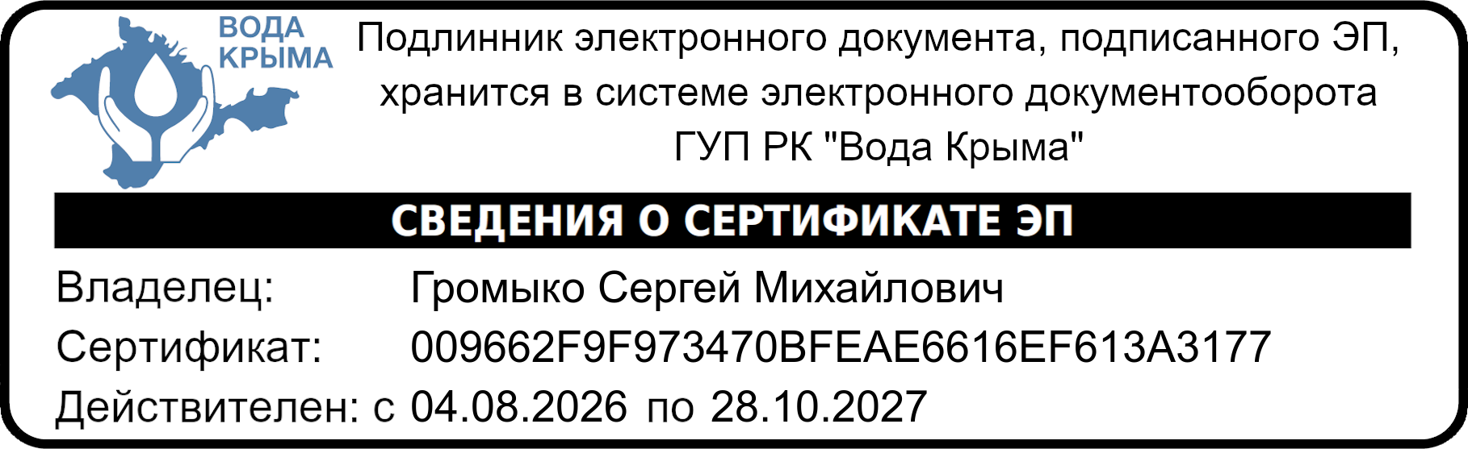

Исп. Ю.В. Гаврилова +7(978) 097 18 99

